Тема: «Зарисовки осенних листьев в определённом орнаментальном ритме»
Здравствуйте, ребята! Сегодня мы с вами будем рисовать осенние листья! Осень. Этим временем года восхищались многие поэты, художники, скульпторы, композиторы, и каждый по-своему показал её в своих произведениях. Осень нам подарила яркие красивые листья! Посмотрите на них, очень внимательно. Обратите внимание на колорит, на форму, на тональность цветовых переходов.
Для работы нам понадобится:
- Лист бумаги формата А3,
- Простой карандаш и ластик.
- Акварельные краски и кисти.
- Осенние листья.
Прежде чем приступить к рисованию, мы должны познакомиться с общими особенностями строения листьев. Прежде всего, нужно выяснить, на какую геометрическую форму похож тот лист, который мы собрались рисовать, в какие краски окрасила его осень! Понаблюдав за ними, приступаем к рисованию. Но не просто рисованию, а в определённом орнаментальном порядке (изобразить растительный орнамент).
Ниже вы можете ознакомиться с тем, что такое «Орнамент», какие виды орнамента существуют, по какому принципу строится орнамент, а также с примерами готового растительного орнамента.
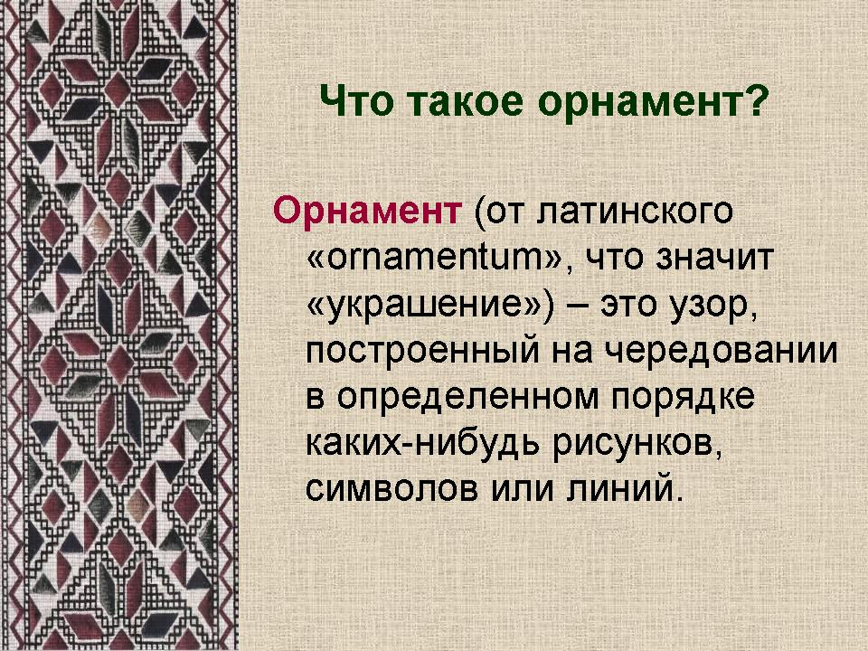
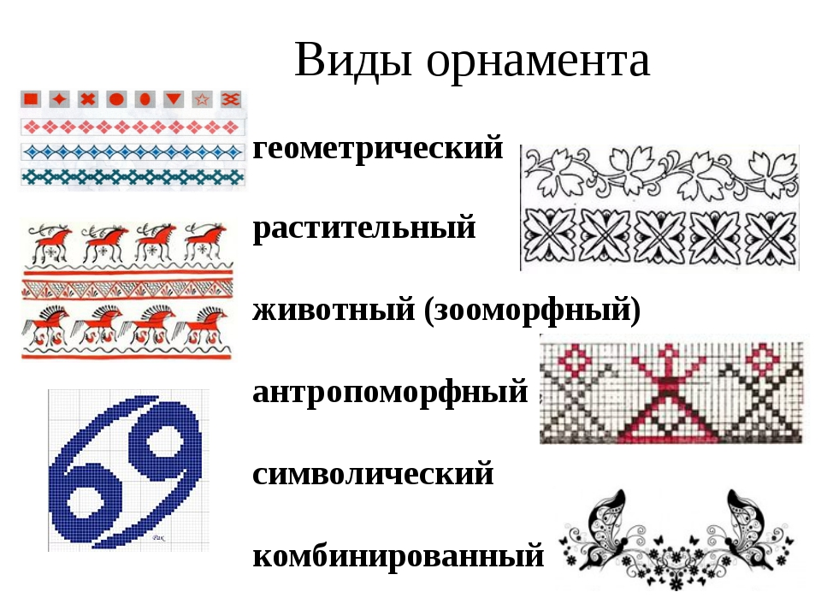
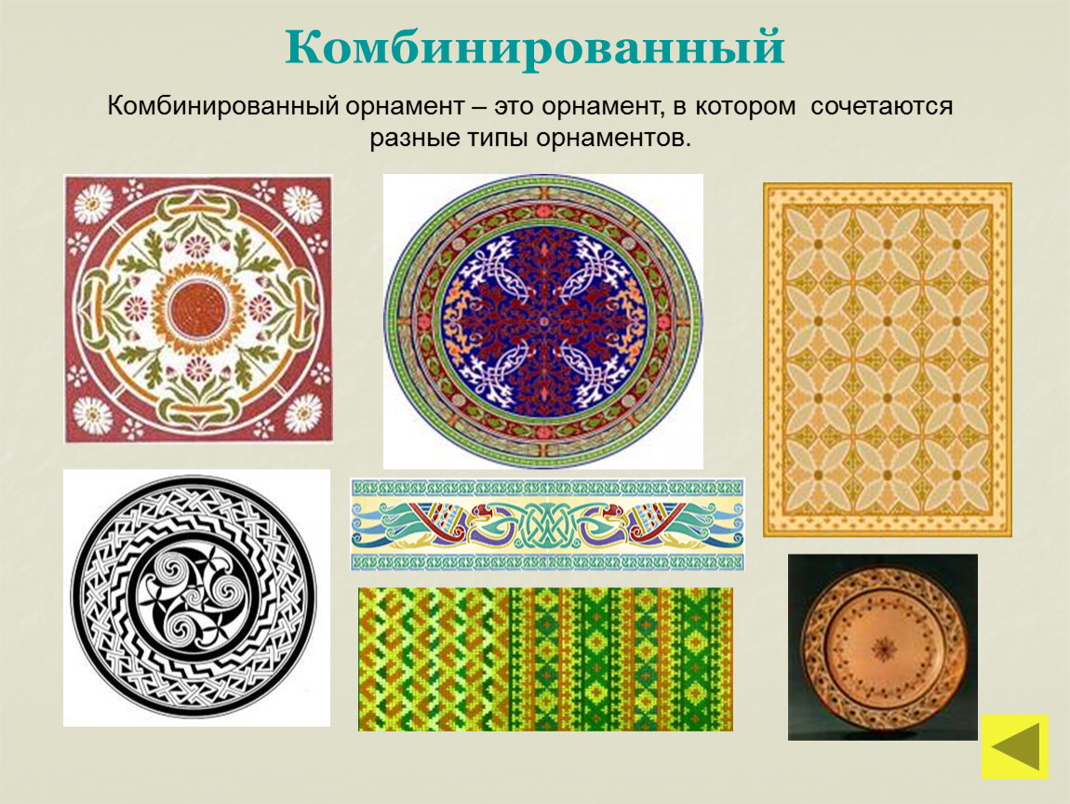
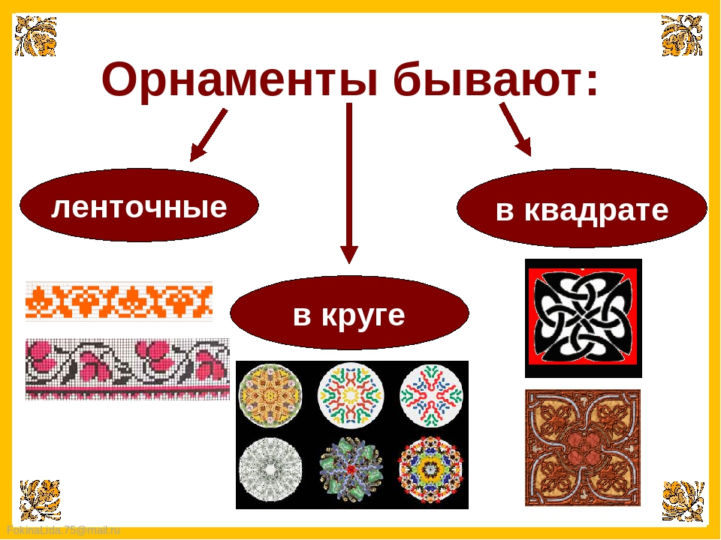
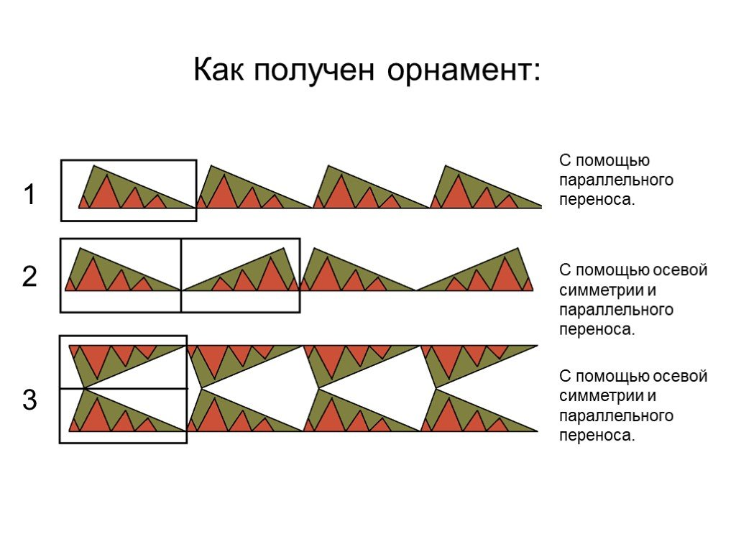
Примеры:
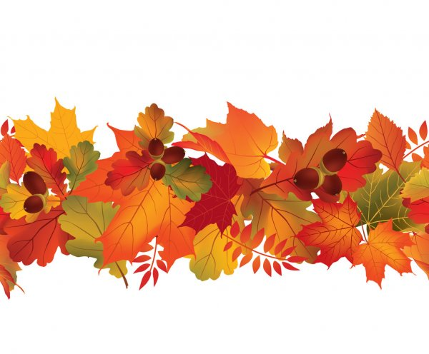

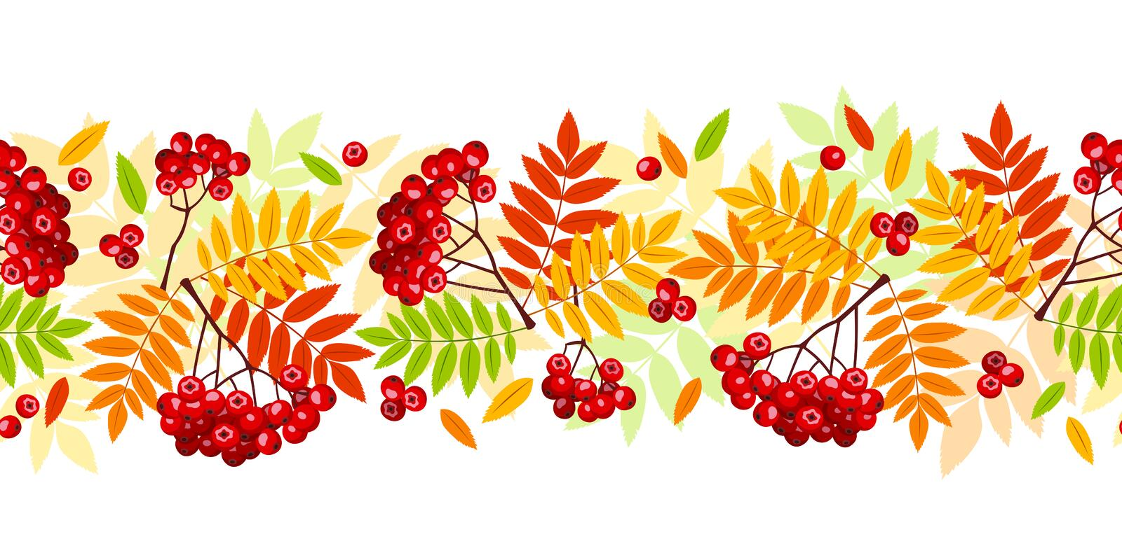
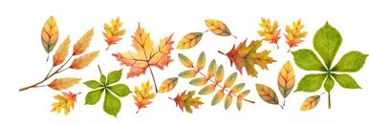

Для начала посмотрите на листики, и подумайте, как их лучше разместить в листе. Выбрав расположение, нанесем очертания фигур, напоминающие форму выбранных листьев. Первым делом мы намечаем направление нашей центральной жилки, а теперь примерно рисуем фигуру листа, а далее рисуем контур. Точно так же делаем с другими листьями. Теперь приступаем к этюду листьев (эскиз произведения, выполненный с натуры). Выполняя этюд, мы будем упражняться в использовании техники акварельной живописи (на выбор). А ля прима — используется и в акварели, позволяет выполнить картину за один сеанс и краска берется в полную силу. Лессировка — это последовательное нанесение прозрачных слоев краски с условием обязательного высыхания предыдущего. Приступаем к этюду. Сначала на палитре найдем нужный основной цвет листа, затем нанесём цвета и оттенки. На заключительном этапе прорисуем прожилки листьев тонкой кистью.
Надеюсь, у вас получится создать свой неповторимый растительный орнамент!
